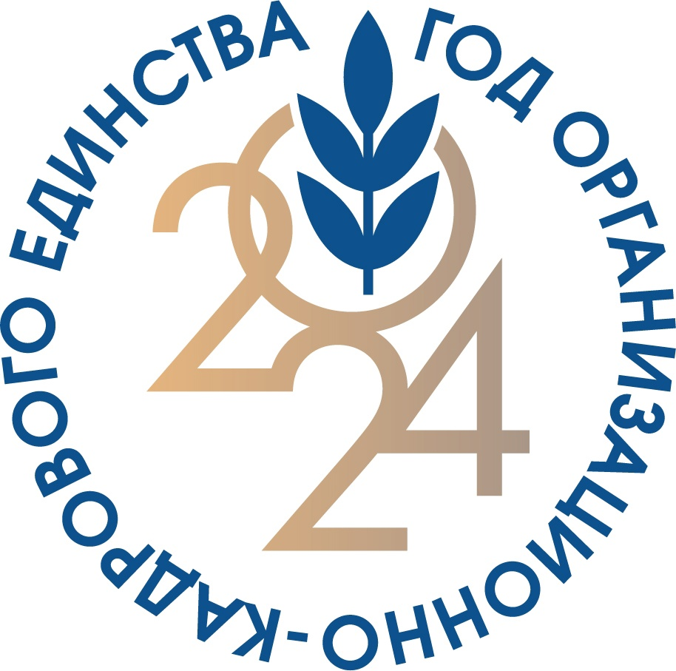

2024 год станет Годом организационно-кадрового единства. Тема отражает одну из основных задач на предстоящий период – проведение отчетно-выборной кампании, которая стартует в 2024-м и завершится в 2025 году.

Постановление Исполнительного комитета Профсоюза №19-3 от 06.12.2023.

